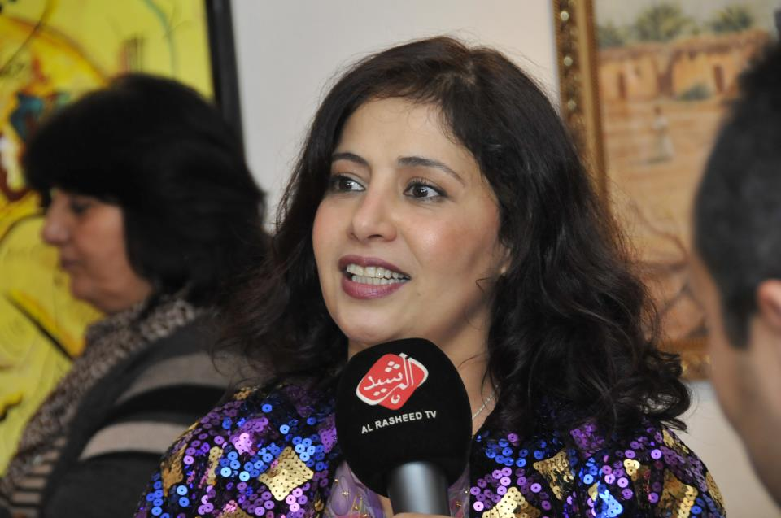 www.ashnaahmed.se
ashna03@hotmail.com
Tel: 070-7153552
Ashna Dawlat
Född 1969 i Kurdistan och är bosatt i Sverige sedan 1994.
Utbildad bildlärare på Fina konstinstitut i Kurdistan, Irak 1984-89.
Har arbetat 16 år som bildlärare för olika åldersgrupper både i Sverige och i Kurdistan.
Erfarenheter inom måleri, skulptur och keramik, glasmålning, design, grafik och bokillustration.
Ashna har ca 30 års erfarenheter inom konst, är duktig i bild och form och prioriterar målning av tavlor med olika material och teknik.

Separatutställningar:
2017 Företaget SEOM/Sollentuna
2016 Galleri (Zamua) Kurdistan
2015 Företaget FAVEO, Stockholm.
2014 Galleri (Museum Amna Suraka) Sulaimaniya, Kurdistan
2012 Kaffeart, Gamla Stan, Stockholm
2012 Galleri (Shanadar) Arbil, Kurdistan.
2012 Nationalmuseum Sulaimaniya, Kurdistan
2011 Kistamässan, Stockholm
2010 Infra City, Upplands Väsby
2009 City-konferens, Stockholm
2003 ABF-huset, Falun
2001 Enebybergs bibliotek, Danderyd
2000 ABF-huset, Stockholm
1996 Dali Kaffeart, Hudiksvall

Samlingsutställningar:
2018 Vår salong, Konstforum Jakobs salen i Järfälla kommun
2018 Konstforum Jakobs salen i Järfälla kommun
2016 Internationell grupputställning i London, Storbritannien
2015 Gabala International Art Festival, Azerbajdzjan
2015 Företaget Acx Foods, Stockholm
2014 KCC Förening i London, Storbritannien
2014 Galleri Qatif, Saudi Arabian
2013 Jakobsberg konsthall, Järfälla
2013 Grupputställning, Dar Al- Beda, Marocko
2013 Ateljé Al-Asmak Doha, Qatar.
2013 Slottsgatan konsthal via Folkrörelsernas Konstfrämjande, Västerås
2013 Skulptörpark i Ängelsberg
2012 ABF-huset, Stockholm.
2012 Husby konsthall (Segla mot Norden) Mada 2
2012 Irakiska kulturcentret (Mada 2 fortsättning), Stockholm
2012 Galleri Irakiska kulturcentret, Stockholm
2012 Kulturfyren, Stockholm.
2012 SODEFA utställning i Chandigarh/ India
2012 Arbil (International ungdomsdag)
2012 Irakiska kulturcentret (grupp utställning för)
2011 Gottsunda biblioteket, Uppsala
2011 Utställning i Hagaparken, Solna
2010 Galleri Ciricai i Medborgarplatsen, Stockholm
2010 Dalarö Tullhusmuseum i Haninge, Stockholm
2010 Kaffe Art, La Piazza Infra city, Upplands Väsby
2008 Konsthallen i Vällingby, Stockholm
1996 Hälsinglandsmuseum, Hudiksvall
1999-2014 Årliga utställningar med Föreningen Irakiska konstnärer, Husby konsthall, Stockholm

Workshops:
2016 Workshop & Symposium, Azor, Morocco
2014 Workshop & Symposium Sulaimaniya, Kurdistan
2013 Workshop, Hurghada Art Festival, Egyptian
2012 Workshop & Symposium, Al-Asmak, Doha, Qatar
2012 Workshop på Vällingbyfestivalen, Stockholm
2012 Workshop, Hurghada, Egypten
2011 Workshop & Symposium, Chandigarh, Indien
2010 Workshop i Hagaparken, Solna och på Skansen, Stockholm

Utbildningar/ Medlemskap
- Bild lärare på Fina konstinstitut i Kurdistan Irak, 5 år
- Ordförande i internationella konstföreningen Konst för barn
- Medlem i Tellusart, internationell konstorganisation www.tellusart.org
- Medlem i Irakiska konstföreningen www.iraqart.com
- Medlem i Upplands Väsby konstklubb.
- Medlem i libanesiska och franska internationella organisationen Konst för human.
- Medlem i internationell konstorganisation Mada Art Group Gulf-länderna www.madaartgroup.com
- Medlem i Svenska Konstnärsförbundet
- Medlem i Konstforum http://www.jarfallakonstforum.se/

Symposium med Utställning:
- 2014 Första internationella konstsymposiet med utställning i Sulaimaniya, Kurdistan
- 2014 Ateljé Al-Asmak Workshop med utställning i Doha, Qatar.
- 2013 Al-Asmak Internationella symposiet med utställning i Doha, Qatar.
- 2013 Azmor Internationella symposiet med utställning i Azmor, Moro co.
- 2011 Rädda vår jordklot, Internationella symposiet med utställning i Darampor, India.
- 2009 Håll vår planet levande, Internationella symposiet med utställning i Stockholm, Sverige.

Övrigt:
- Har illustrerat tre kurdiska pedagogiska barnböcker.
- Tio tals verk av glasmålningar
- Kurser för bild & form via Workshops för allmänheten.

Vid intresse för köp av tavlor kontakta gärna via 070-715 35 52 eller maila: ashna03@hotmail.com

Med vänliga hälsningar
Ashna Dawlat

